班 级
学 号


本科毕业设计论文



题 目 基于android系统的wifi指纹定位算法

学 院 通信工程学院

专 业

学生姓名

导师姓名

毕业设计（论文）诚信声明书

本人声明：本人所提交的毕业论文《基于android系统的wifi指纹定位算法》是本人在指导教师指导下独立研究、写作的成果，论文中所引用他人的无论以何种方式发布的文字、研究成果，均在论文中加以说明；有关教师、同学和其他人员对本文的写作、修订提出过并为我在论文中加以采纳的意见、建议，均已在我的致谢辞中加以说明并深致谢意。
本论文和资料若有不实之处，本人承担一切相关责任。

论文作者： （签字） 时间：2017年 月 日
指导教师已阅： （签字） 时间：2017年 月 日

摘 要
随着信息技术的高速发展和WIFI技术的迅速普及，近年来，wifi室内定位技术已经成为了热门研究课题。而一种基于接收信号强度(Received Signal Strength,RSS)的位置指纹定位法由于其可行性强，定位精度高，定位成本低而受到了研究人员的广泛关注。
位置指纹定位法虽然能较好的实现室内定位，但是传统的wifi指纹定位方法往往计算量大，且定位算法复杂度高，因此定位的实时性比较差，尤其在需要实现跟踪定位时，对系统的实时性要求很高，因此传统方法无法满足实际需要。此外，在智能终端广泛普及的时代，对系统的能耗也会有比较高的要求，wifi本身就是能耗较高的技术，所以在计算量过大的情况下系统的续航能力会太差。为此，本文提出在传统指纹定位方法中结合聚类方法，这能为我们的定位系统极大地减少计算量。在聚类方法中，分群的数量对系统性能至关重要，本文通过实验对实现系统的各个关键因子进行了确定。此外，本文还引入了决策树方法进一步减小系统计算量。
最后，本文将我们设计的定位系统与在相同实验场所实施的InfoGainAP选择方法结合K近邻法定位的方法进行了比较，并对我们完成的定位系统进行全面的性能分析评估。结果表明：我们的定位系统计算量相对较小，在定位实时性和能耗方面表现突出，而定位精度和稳定性也能大体令人满意，证明了本文采用的方案是确实可行的。

关键词：室内定位 wifi指纹定位 聚类 最近邻法 K近邻法

ABSTRACT

With the rapid development of information technology and WIFI technology, in recent years, wifi indoor positioning technology has become a hot research topic.And a position fingerprint localization method based on the received signal strength get fucused by researchers because of its feasibility, high positioning accuracy and low positioning cost.

Although the traditional fingerprint location method is easy to complete indoor positioning, but the traditional wifi fingerprint positioning method often have a great cost of computing, and positioning algorithm complexity is high.As a reasult, the real-time positioning performance of the system is relatively poor, especially in the need to achieve tracking positioning system, which have a high real-time preformance requirements of the system, so the traditional method can not satisfy it.In addition, almost everyone use intelligent mobile terminal nowadays, and this requires our system has a strong endurance, Wifi technology is relatively high energy consumption itself, so if the system's computational costs are high, then the endurance of system will become terrible.Therefore, this thesis proposes a combination of clustering methods in traditional fingerprint localization methods, which will significantly reduce the computational cost for the system.In the clustering method, the number of clusters is very important to the positionning performance. In this thesis, the key factors for achieving system are determined by experiment.

After completing our positioning system, we compared the positioning performance of our positioning system with the positioning system which use the k-NearestNeighbor method and the InfoGain method in the same experimental site.And perform a comprehensive performance assessment of our positioning system.The results show that our positioning system greatly reduces the computational complexity of the system and has outstanding performance in real-time positioning and reducing energy consumption, and the positioning accuracy and stability can be generally satisfactory, which proves that the scheme adopted in this thesis is feasible.

Keywords: Indoor positioning, Wifi fingerprint positioning method, Clustering, The nearest neighbor method, K-Nearest Neighbor

目 录
- 绪论........................................................1
1.1 课题研究的背景及意义........................................1
1.2 室内定位发展及研究现状......................................2
1.3 论文主要研究内容............................................3
- wifi指纹定位技术............................................4
2.1 无线室内定位技术概述........................................4
2.1.1 无线定位...............................................4
2.1.2 室内定位传感网络介绍...................................4
2.1.3 室内无线定位技术基本方法...............................5
2.1.4 室内定位系统的评估标准.................................7
2.2 位置指纹定位方法............................................7
2.3 本章小结....................................................8

WIFI定位的关键性因素........................................9
3.1 实验环境....................................................9
3.2 信号传播的特性..............................................9
3.2.1 人体对接收信号强度的影响..............................10
3.2.2 RSS均值与采样点个数之间的关系 ........................11
3.3 本章小结...................................................12

结合聚类的wifi指纹定位系统的设计...........................13
4.1 聚类方法...................................................13
4.1.1 K-means聚类算法.......................................13
4.1.2 层次聚类算法.........................................14
4.1.3 SOM聚类算法...........................................14
4.2 离线训练阶段...............................................14
4.2.1 离线阶段的AP选择.....................................15
4.2.2 网格聚类..............................................16
4.2.3 为每个簇建立决策树....................................16
4.3 在线定位阶段...............................................18
4.4 本章小结...................................................18
- 位系统的实验分析及性能评估.................................19
5.1 定位系统的实现及实验数据采集...............................19
5.1.1 指纹库采集............................................19
5.1.2 离线阶段的AP选择.....................................20
5.1.3 网格聚类..............................................21
5.1.4 决策树的构建..........................................23
5.2 定位系统性能评估...........................................25
5.2.1 定位精度分析..........................................26
5.2.2 定位稳定性分析........................................26
5.2.3 定位速度分析..........................................27
5.3 本章小结...................................................28

总结与展望.................................................29
6.1 全文总结...................................................29
6.2 未来展望...................................................29
参考文献..........................................................30

第一章 绪论
1.1 课题研究的背景及意义
随着移动通信技术快速发展，移动终端的功能和便利性都越来越强大，人们对移动终端的依赖性也变得越来越强。如今，很多人更喜欢使用移动终端而不是有线终端。所以由移动终端衍生的基于位置的服务LBS（Location Based service）^{[1]}收到了越来越多的关注。LBS支持各种各样与位置相关的互联网服务，例如行车导航、实时定位、医务抢救、跟踪、财产监控等等，是互联网时代生活便利化非常重要的一环。
根据定位环境，无线定位有室外和室内两种。目前，室外定位主要有GPS定位（lobal Positioning system）^{[2]}和蜂窝无线定位系统^{[3]}。而室内定位技术则有红外线、超声波、蓝牙、RFID以及WIFI定位技术等。在室内环境中，LBS的应用前景十分广阔，例如：
1）基于位置的信息检索服务：用户可以根据当前位置，搜索附近商家超市，获取附近区域团购、商家活动、产品优惠等信息。
2）室内导航服务：实时跟踪定位小孩以防走失，在地下停车场中方便快捷地找到空余的停车位，在医疗单位协助对病人进行跟踪和监护，协助老人机残障人士在智能住宅内活动等。
3）LBS 与社区交友的结合：提供好友的实时位置，当好友在用户附近时，通过客户端推送提醒信息，让用户了解好友的活动信息。
目前的室外定位系统已经相对比较成熟，GPS综合定位精度已经高达厘米级，即使是在民用领域也已经开放至米级别。而室内定位方面由于GPS在传播过程中容易受到障碍物的干扰，在室内并不适用。因而近十年来室内定位技术的研究在国内外形成了一股热潮。
当前的室内定位算法主要有以下几种：三角测量法、临近法、基于 WiFi 指纹的定位方法以及行人航位推算法。其中三角测量的方法包括到达时间定位方法（TOA）、基于到达时间差的定位方法（TDOA）和到达角度定位方法（AOA）。这类方法的缺陷在于不容易获得特征信息，并且严格要求信号直线传播，同时环境变化会导致其定位精度显著下降。
临近法能提供象征性的相对位置的信息。该方法通常需要预先在实验环境中布置一定密度按网状分布的天线，天线位置均为已知。若移动待测物体被其中的某个天线探测到时，待测物体的位置将会被认定为该天线所在位置。若多个天线同时探测到移动待测物体，则待测物体的位置由接收到信号强度值最大的那个天线位置确定。近似法实现起来相对简单，且不需要其他硬件设备的支持，但是定位精度很大程度上取决于不值得天线密度，因此定位精度偏低。
如今智能移动终端内置传感器不断增加，包括加速度传感器、方向传感器、压力传感器、陀螺仪等等，行人航位推算法利用加速度传感器测量行人移动的步长，利用方向传感器获得行进方向，并通过所获信息实现对行人的持续定位。这种定位技术优势在于体积小且成本较低，但是由于如今传感器的灵敏度依旧不足够高，在长时间定位过程中，会形成累计误差，因而这种定位方法适用性仍待考究。
基于wifi指纹的定位方法是首先在事先确定好的多个采样点上进行wifi指纹数据的采集并保存形成指纹库，然后定位时将所在位置采集到的指纹同指纹库中的指纹进行匹配，将相似度最高的指纹所在的采样点作为定位结果。Wifi指纹定位法相对于上述其他方法而言优势有：第一，它所需要的基础外部设施是目前应用广泛，随处可见的wifi无线网络，而定位对象就是智能移动终端，不需要其他的硬件设备支持，所以部署难度相对较小，成本低廉；第二，获取wifi信号比获取AOA、TDOA、TOA这些特征信息要更容易，系统实现的复杂度小；第三，相对于行人航位推算法，wifi指纹定位不会形成累计误差，定位精度和可行性更强。综上所述，wifi指纹定位技术是目前室内定位技术中发展前景最大的定位技术。

1.2 室内定位的发展及研究现状
国外的学者和公司很早就开始了对室内定位方面的研究。微软公司在 2000 年提出了以基于 802.11 协议的 WLAN（接收信号强度）为基础的 RADAR定位系统^{[4]}。RADAR 定位系统分为离线采样阶段和在线定位阶段，首先在离线采样阶段，在待定位区域内的采样点上釆集信号样本，生成相应的指纹地图，即表示信号强度与位置关系的一一对应的地图，存入数据库；在在线定位阶段，移动终端接收到 WiFi 信号的信号强度值，然后与已有的映射地图进行匹配，找出其中相似度最大的参考点，将其作为待测点的位置。RADAR 系统的缺点是：室内环境存在一定变化，如果环境发生较大改变，则原来的指纹地图就会失效，需要实时更新。
芬兰 Ekahau 公司研究出了基于 WLAN RSS（接收信号强度）的室内定位软件系统 ，主要通过结合用户的信号指纹识别和历史信号实现定位，在不同环境下的定位精度范围在2-6 米范围内。 Ekahau 定位系统主要由场地测量（ Site Survey）、定位引擎（ EPE）、WiFi定位标签以及应用软件（包括 Tracker、Finder、Ekahau Vision)等部分组成，主要基于标准的WLAN，利用 WiFi 标签或笔记本实现室内定位。
2013 年，芬兰奥卢大学的研究员鉴于在建筑物内部无法使用 GPS 进行室内定位，于是开发出了利用地磁场信号的室内定位系统^{[5]}。鉴于在一栋大楼内每个地方的地磁环境都各不一样，该系统使用移动设备的磁力仪标记磁扰动，从而画出大楼内的地磁环境平面图，最后进行定位。该研究团队通过在一个矿洞中实际测试，结果表明该应用运行良好，运行的精度范围在 4 米左右；而且该系统不需要安装其他任何软件和硬件，除此以外，可以同其他地图应用相结合得到更为准确旳位置信息。
许多学者研究如何略过室内定位的人工采样环节，即实现指纹数据库的自动化创建和更新。文献^{[6]}率先提出了无需人工采样的 WiFi 指纹定位系统 WILL，利用 WiFi 信号的穿墙能力以及智能终端的移动性，能够实现房间级别的定位。在文献^{[7]}中，LiFs 定位系统融合了惯性导航、智能终端的移动性以及 WiFi 指纹定位等方法实现室内定位，精度可达 4.3 米左右。Zee方案也是研究如何实现无需人工采样的室内定位。此类系统的优点是避免了传统方法需要通过人工采样来创建和更新指纹数据库所付出的的高昂人力成本和时间成本，从而大大提高了定位的效率，有利于室内定位的推广。近年来国内的很多公司和学校也开始进入室内定位的研究领域。Cicada 室内定位系统基于射频和超声波传感网络，利用到达时间差(Time Difference of Arrival)方法来计算信号发射端到待测客户端的距离，并且采用扩展的卡尔曼滤波法，最终实现室内位置定位。智慧图公司研究的定位系统精度范围在 3 米以内，采用惯性导航和地磁辅助定位，支持室内外无缝连接，无缝连接的延迟时间小于 100ms。 智慧图公司掌握快速采集处理指纹以及指纹精确定位技术、室内地图技术、手机惯性导航辅助定位技术等一系列关键技术。
由上述可知，室内定位技术已经成为国内外研究的热点。

1.3 论文主要研究内容
本文主要研究室内环境下的wifi指纹定位技术。首先翻阅了大量国内外近期及经典文献，查阅并了解wifi定位技术上所取得的突破性的和最新的研究成果，并对现有的指纹定位技术进行了一定的学习研究。本文主要研究内容可概括如下：
- 相关背景知识介绍，包括无线定位技术，室内定位传感网络介绍，Wifi指纹定位技术等。
- 在离线采样完毕后，实验场所中可检测到海量的AP，我们需要从中筛选出对定位贡献大的AP，为此，我们采用InfoGainAP选择方法，以区域内AP的辨识度为主进行AP筛选。
- 离线训练阶段，为减小系统的计算量，我们将接收AP相似的位置进行聚类，然后引入决策树方法，为聚类得到的每个簇建立其决策树，最终将通过决策树来确定最终位置。
- 在线定位阶段，首先通过最近邻法定位到定位点所在簇，随后通过该簇决策树定位到具体的位置。将最终实验结果与InfoGainAP选择方法+K近邻法定位进行定位性能的比较并对我们的定位方案进行具体分析。
论文的组织结构如下：
- ，绪论，阐述了本课题研究的背景及其研究意义，简单介绍室内定位的发展及研究现状，讲明了课题研究的内容和组织结构。
- ，wifi指纹定位技术，首先是对室内定位技术的综述，包括对室内定位系统结构及实现的简单介绍，以及典型的室内定位方法等。然后重点分析研究本文采用的指纹定位方法。
- ，wifi定位的关键因素分析，首先对实验环境进行简单说明，接下来进行信号采样，并对数据进行统计分析，并对信号传播特性进行分析，包括RSS特性以及影响RSS的因素等。
- ，结合聚类的wifi指纹定位系统的设计，这一章我们首先简单介绍聚类技术，然后对定位系统进行了离线阶段AP选择和聚类的分析设计，并介绍了决策树方法。最后对系统在线阶段进行了分析设计。
- ，，这一章我们将对按照设计方案实现的系统进行实验测试，确定我们实验中的关键因子，然后对我们的定位系统的性能进行实验对比分析，从而对我们的系统性能进行分析评估。
- ，总结和展望，这一章包括对全文的总结，课题研究过程中存在的缺陷，以及对未来工作的展望。

wifi指纹定位技术
2.1 无线室内定位技术概述
2.1.1 无线定位
无线定位技术主要通过无线电信号来定位，首先测量收集所需要无线电信号的特征参数，例如信号到达时间(Time of Arrival，TOA)、到达角度(Angle of Arrival,AOA)、信号强度(RSS)等，再采用相应的定位算法，对目标的具体位置进行位置估计。
无线定位技术的分类方法有很多种。根据定位环境，分为室外定位和室内定位；根据定位时所使用的设备支持和技术差异，可分为软件定位和硬件定位^{[8]}；根据工作模式的迥异，又可以分为协作定位和非协作定位；而根据在定位过程中是否需要计算节点距离，还能分为距离无关(range-free)定位和基于距离(range-based)定位^{[9]}等等。

2.1.2 室内定位传感网络介绍
- 基于超声波
基于超声波室内定位技术^{[10]}是一种通过超声波测距，首先由超声波传感器发送高频信号至待测目标，在收到待测目标所返回的超声波后，将发送超声波到接收到返回的超声波的时间间隔与超声波传播速度相乘，乘积的一半即为传感器与待测目标间的空间距离。然后，再通过三角测量法来确定待测目标的具体位置。基于超声波的定位技术精度可达厘米级，但是由于超声波在常规环境中传播衰减较快、因此系统定位范围较小，适用性不强。
- 基于红外线
基于红外的室内定位技术中^{[11][12]}，发送机和接收机之间将直接进行通信，因为红外线穿透能力较差，不能穿透常见障碍物。为了定位到人的位置，通常需要在室内安装较多红外线接收装置来保证待测目标在室内的任意位置都能被定位到。基于红外的室内定位技术还需要用户携带包含特殊信息的标志，然后已经在室内部署好的各个红外探测装置就能够通过检测携带的标志的信息来返回用户的位置信息，实现定位。由于红外信号容易受到常见障碍物的阻挡，因此传输距离短且适用范围不大，实现复杂度也不低，也不是常见的室内定位技术。
- 基于超宽带
基于超宽带的室内定位系统主要包括接收机、主动标签以及参考标签三大部分。在定位过程中，接收机会收到由参考标签所发出的信号，然后滤除信号传输时所掺杂的的各种噪声，从而得到有效信号，最后由TDOA演示测距法计算具体位置。基于超宽带(UWB)的定位技术^{[13][14]}功率较低、传输速率高且穿透能力较强，而且定位精度也相对较高，但是其造价偏高的缺点限制了其在实际中大规模投入。
- 基于RFID
基于RFID(射频识别技术)的室内定位系统^{[15]}主要有射频读写器、数据库及中间件等。它需要先于室内环境中部署较多的用于存储固定位置信息的射频读写器，待测物体将被安装数字标签，当室内某个射频读写器识别到目标数字标签靠近时，即可根据其自身所存储的固定位置信息来计算目标的具体位置坐标。基于RFID的定位系统优势在于标签的体积较小，价格低廉，且适用于非视距传播环境。而缺点则是为了保证定位精度较高，需要部署大量的射频读写器，而部署密度偏高的情况下，反而会干扰到信号的正常传播，对定位起到反作用。
- 基于ZigBee
基于ZigBee的室内定位系统^{[16]}需要先在室内布置大量已知坐标的参考节点。目标节点，即定位目标通过无线传感器网络与布置好的节点进行通信，参考节点将把接收信号强度信息和位置信息反馈到目标节点，然后目标节点根据反馈信息计算当前位置，实现定位。ZigBee传感器网络能够缩短信号传输的时间，并降低网络的传输数据量。基于ZigBee的室内定位技术定位精度能达到2m或更低，且能耗和系统实现成本都相对较低。
- 基于蓝牙
基于蓝牙的室内定位系统^{[17]}依赖于蓝牙局域网接入点，需要实现在室内布置一定数量的接入点，并设置网络为面向多用户的网络连接模式。基于蓝牙的室内定位优点是信号传播不会受到视距影响并且对移动设备探测敏感，定位精度高。缺点则是蓝牙期间价格较为昂贵，并且当室内环境较为复杂时，蓝牙系统会受到较大噪声干扰，稳定性不够高，而且其定位范围偏小。
- 基于惯性传感器
惯性传感器主要都有方向传感器、加速度传感器^{[18]}等。基于惯性传感器的定位技术主要
使用行人航位推算方法。如前文所述，这种方法的实现成本及硬件需求低，且受环境干扰少，但是由于其累计误差的特性，目前适用性较差。
- 基于WIFI
目前基于IEEE802.11b标准的无线wlan已经得到了人们的广泛使用，由于wifi覆盖范围广且使用简单便捷，对大多数来来说已经成为生活不可或缺的部分。Wifi无线定位技术目前也成为了室内定位系统中最为热门的技术，常用的wifi定位技术有指纹定位法、信号传播衰减模型等等基于wifi的室内定位技术系统覆盖范围大，信号传输速率高，生产成本低，易于实现和维护，且定位精度较高，适用性很强。
综上所述，wifi网络相较于其他网络的优势有:覆盖范围大，传播速率快，易于实现和维护，架设成本低，适合大规模应用这也正是我们所选用wifi室内定位技术的原因。

2.1.3 室内无线定位技术基本方法
室内无线定位的基本方法主要有：基于到达时间(Time Of Arrival,TOA)、基于到达角度(Angle Of Arrival,AOA)、基于接收信号强度(RSS)等方法。
- 基于TOA
TOA定位法通过测量信号从发射点到目标的传播时间来计算定位目标离发射点的距离，利用三个不同线的发射点就可以通过三遍测量法来计算出目标具体位置，具体过程图2.1所示：
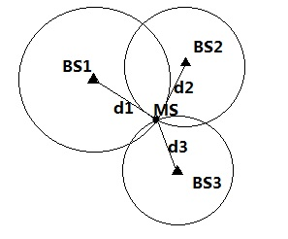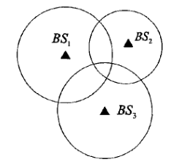
图2.1 TOA定位法原理图 图2.2 带有误差的TOA定位示意图
假设t₀时刻发射点向定位目标发送了无线信号，目标在t_{i}时刻收到该信号，c为光速，那么发射点到目标的距离d表示为
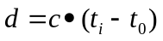 (2.1)
按照公式(2.1)就可以求出图2.1中的距离d₁、d₂、d₃，在理想环境下，且不考虑测量误差的条件下，目标位置就是以各个发射点为中心发射点到目标距离d_{i}为半径所画的圆的交点。然而在实际测量中，会存在测量误差，导致如图2.2所示的三个圆没有交于一点的情况。此外TOA方法对各个设备的时间同步情况要求非常严格。为提高TOA方法的精度，目前已有很多研究人员提出了不同解决方案^{[19][20]}。
- 基于AOA
AOA定位法^{[21]}是一种基于到达角度的定位方法。首先由定位目标发射信号，基站收到目标发射的信号后测量直线到达的信号的角度，目标就位于该角度所在直线上，由二个或多个基站所获取的直线即可算出目标位置，如图2.3所示。
这种定位技术一般一定范围内只需要两个基站即可实现移动终端的定位。

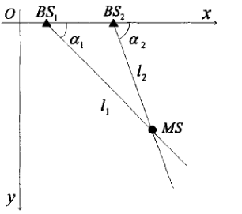
图2.3 AOA定位原理示意图
- 基于RSS
RSS定位法^{[22]}是一种基于信号强度的定位技术，利用无线信号的传播特性进行定位。一般情况下，目标离基站越近，信号强度越强，反之则越弱。基于RSS的方法主要分为两种，一种是根据信号传播模型^{[23]}，通过RSS值计算出目标到基站的距离，然后采用三角定位法计算出具体位置；第二种方法则是场景分析法^{[24]}，将接收到的信号强度作为一个场景特征，利用多个特征来描述各个位置实现定位，这种方法也成为位置指纹法，RSS值将作为定位的指纹数据，并在离线阶段先将其采集存储作为指纹库，然后在在现阶段测量目标位置的RSS，将RSS与指纹库匹配，将相似度最高的点作为定位结果。

2.1.4 室内定位系统的评估标准
不同的室内定位系统性能之间必然存在差异，对室内定位系统的要求主要有以下几个方面：
- 准确性：定位精度是判定定位系统一个非常重要的指标，也几乎可以说是最重要的指标。室内定位，目标就是能准确判断目标所在的位置。而影响室内定位精度的主要因素都有非视距信号传播和阴影效应等^{[8]}。提高定位精度最直接有效的方法就是抑制这些主要影响因素所带来的误差。抑制误差的主要途径则是选择合适的测量方法。
- 实时性：实时性是指系统需要以较高的效率来完成目标定位，当实施跟踪定位时，实时性将显得尤为重要，影响该特性的主要因素是定位方法的计算量和复杂度。使用复杂度底、计算量小、效率高的算法，定位系统的实时性就好，系统的能耗也会相对较低，适用性也更强。
- 稳定性：在无线定位系统中，稳定性是至关重要的一环。提高系统的稳定性主要在于将系统的定位精度保持在相对稳定的范围内。影响系统稳定性的因素很多，例如采集到的信号的稳定性、定位方法的影响以及算法的稳定性等。
以上即是衡量定位系统性能的主要指标，其实可以发现这些指标并不是相互独立的，而是相互影响相互制约的，在我们提高定位系统的实时性时，就有可能会牺牲系统定位精度，而如何在各个指标之间权衡利弊，这就需要在我们实际应用中对定位系统的具体需求来决定了。除了上述的主要指标之外，对定位系统的衡量指标还有系统的自适应性、可实现性、功耗、空间代价以及容错性等等^{[9]}。

2.2 位置指纹定位方法
位置指纹定位方法是通过在指纹库中记录各个位置的位置指纹，然后在定位时将当前位置信息与指纹库匹配来完成定位。位置指纹定位法主要有两个阶段，离线训练阶段和在线定位阶段。在离线阶段我们收集各个给定位置参考点的来自各个AP的RSS值来作为我们的指纹库。在在线定位阶段，我们将移动终端测量到的各个AP的值和指纹库进行匹配，将最相似的点做为定位结果。目前基于位置指纹定位的指纹匹配算法主要有：最近邻法(Nearest Neighbor,NN)、K近邻法(K-Nearest Neighbor,KNN)、加权K近邻法(Weighted K-Nearest Neighbor,WKNN)、概率算法和压缩感知算法(Compressive Sensing,CS)等。本文将会用到最近邻法和K近邻法来进行指纹库匹配。
最近邻法^{[26]}是指纹定位法中最基础的一种算法，后续很多算法都是尤其拓展改进得出的。在wifi网络中使用N个AP定位，记为AP₁，AP₂，...,AP_{N}。离线阶段，选择L个参考点，将其中第i个点接收到的各个AP信号强度记为F_{i}=(f_{i1},f_{i2},...,f_{iN})^{T},i=1,2,...,L，然后所有点收集到的F集合即为指纹库；在线阶段，移动终端接受的信号强度记为s=(s₁,s₂,...,s_{N})^{T}，将其与指纹库中的数据按照公式(2.7)进行匹配：
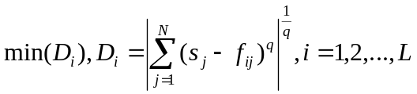 (2.7)
其中D_{i}表示终端RSS适量s与第i个参考点RSS矢量F_{i}之间的距离，N和L分别表示AP和参考点个数，s_{j}和f_{ij}则为移动终端和参考点i所接收到AP_{j}的RSS值，研究表明^{[8]}，q=2时，定位效果较好，此时的距离与欧式距离一直，即计算s与F之间的欧氏距离，距离最小的那个参考点则为定位结果。
K近邻法^{[26]}是最近邻法的改进方法之一，其最基本的思路与最近邻法一致，其选择前K(K≥2)个与终端测得数据欧氏距离最小的参考点，再将K个参考点坐标求平均值得,与平均坐标最近的点坐标为终端的具体坐标，如(2.8)和(2.9)所示：
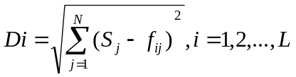 (2.8)
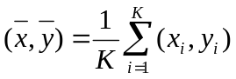 (2.9)
其中，(x_{i},y_{i})表示参考点i的坐标。

2.3 本章小结
本章主要介绍了wifi指纹定位技术的相关理论知识，首先对室内无线定位进行了剖析，主要讲述了室内无线定位的传感网络和定位方法，对其进行了简单的介绍，对室内无线定位有了一个大体的了解认知；然后介绍了当下主要的位置指纹定位方法，并对本文将会才用到的最近邻法和K最近邻法进行了较为详细的介绍。

第三章 WIFI定位的关键性因素
Wifi指纹定位技术在实际的使用过程中，往往会受到各种各样的因素的影响。这些因素中有些是可以良好控制的，有些是难以控制的，有些对实验影响显著，有些则影响相对细微。而实验中最关键的因素就是那些通常可以控制且对实验影响较大的因素，例如采用的AP个数，或者用特定AP选择算法时公式中的可选参数，RSS样本数目，多次扫描时AP的时间占有率等。我们要做的就是研究这些因素对实验影响的规律并找到其对定位起到最大正面效果的点。
3.1 实验环境
本文中的实验地点为西安电子科技大学新校区海棠宿舍10号楼3楼2区。由于实验场所的wifi密集度非常大且大范围wifi不在少数，故本实验没有自行架设wifi。在实验场所中，AP数量极多，且所有AP我们都并不知道其发射器所在位置，故我们将不进行一般的AP筛选，而具体的AP筛选我们会在指纹库采集完毕后才进行，AP筛选的方法我们会于后文介绍。试验场景如图3.1所示。
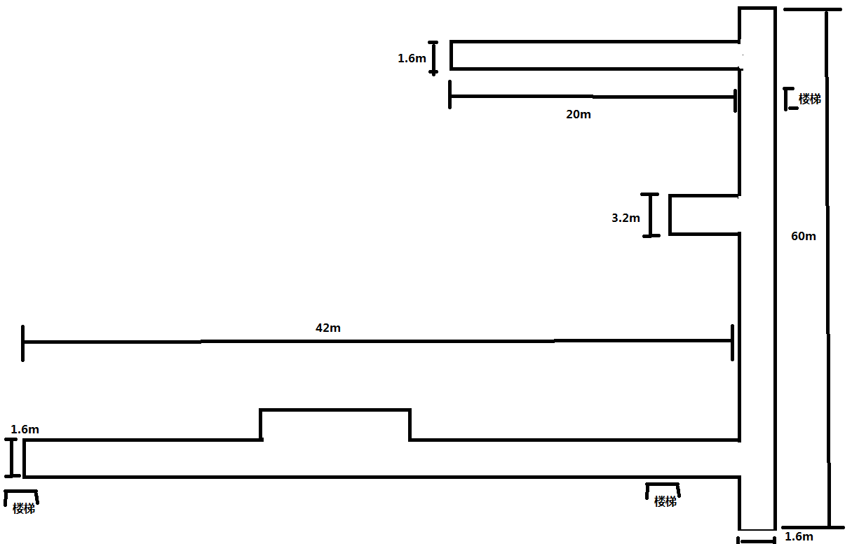
图3.1 实验场景
3.2 信号传播的特性
Wifi技术是基于IEEE 802.11b标准的，其工作在2.4GHZ的无线电频段上。Wifi的实际频段分布于240l~2483MHZ之间，分布为13个22MHZ的信道，其中信道彼此间隔为5MHZ^{[27]}，具体如图3.2所示。其在世界上的大多数地方都是免许可的，因而使用相当广泛。
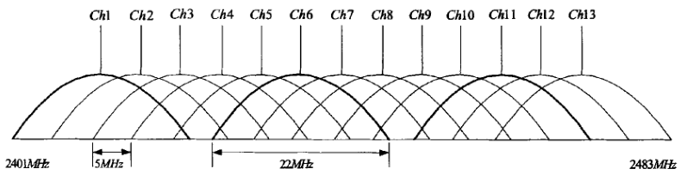
图3.2 wifi信道分布情况
然而，基于RSS定位由于信号传播的噪声特性而变成了一项长期困难的任务。在这一片段，信号将受到各种障碍物和人体的反射，折射，衍射和吸收，信号传播在室内环境中遭受到严重的多径衰落影响^{[28]}。而且AP发送的信号可以通过不同的路径到达终端，其中每个路径具有其自己的幅度和相位。这些负面影响因素相叠加将造成在实际使用中wifi信号的不确定性。此外，甚至连环境条件（如温度或湿度）的变化也会在一定程度上影响信号。因此，即使在特定位置，接收到的RSS值也将随时间和环境的差异而有较为明显的变化。

3.2.1 人体对接收信号强度的影响
我们知道水的共振频率是2.4GHZ，正好与wifi网络的工作频率一直，而人体大概有70%是由水组成的，所以，人体对wifi信号具有极大的影响。而与一般障碍物不同，人体不仅会对信号造成较大影响，而且人是会移动的，人体在环境中通常是不确定的，所以在wifi定位系统的实际使用中，人体必然会极大的影响定位结果，为研究人对室内wifi信号强度的影响，本文分别在人员流动较大的饭点时间和人员流动较少的夜间在同一点对一个公有的大范围wifi进行了统计，得出接收信号强度直方图如图3.4和图3.5所示：
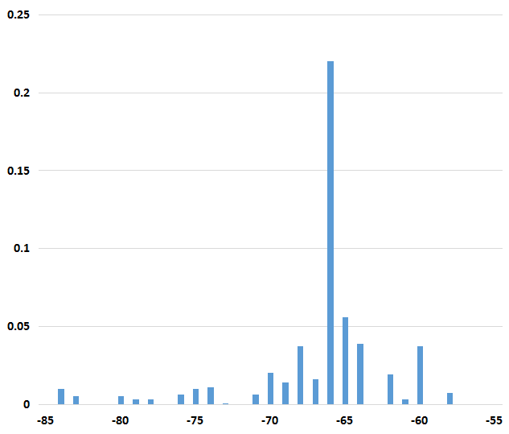
图3.4 人流量较大时RSS直方图
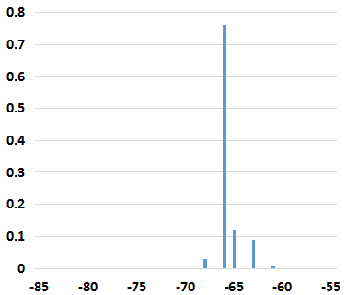
图3.5 人流量较小时RSS直方图

从统计结果不难看出人员流动对RSS直方图有较为明显的影响，当人员流动较大时，RSS的波动也会变大，而当人员流动小时，RSS则更为集中，所以，在数据采样时，应当选择合适时间进行采集。
3.2.2 RSS均值与采样点个数之间的关系
基于位置指纹的定位方法，离线阶段，需要对指纹数据进行采集，而采集到的指纹数据将作为指纹库，离线采集的指纹库颇为重要，若离线采集的数据具有特殊性，跟真实值差距较大，则会对后续定位造成巨大困扰，反之，若越接近真实值，后续定位会越准确。现阶段，指纹采集主要有均值表示和概率分布表示两种方法。均值表示的方法相对要简单，对多次数据求均值即可，概率分布方法则额外需要标准差参数。不论哪种方法，离线阶段采集的样本都要至少达到一定数量，通常样本越多，将越接近真实值，但是样本过多又会造成很多不必要的工作，因此我们一个覆盖范围较大的AP来作为代表实验，结果如图3.6所示
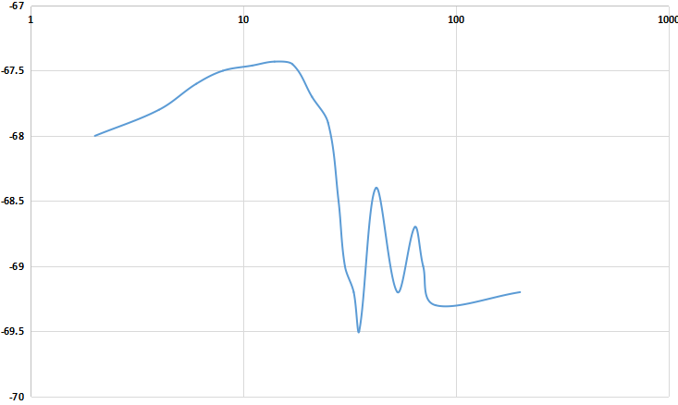
图3.6 RSS均值与采样数量关系
从实验结果可以看出，在采样数小于15时，RSS均值的波动较为明显，当数量达到20后开始趋于平稳，而数量达30以上就基本在较小范围内波动。综合考虑，在离线阶段，进行指纹库采集时，我们最终将采样数定为30，每隔一分钟进行一次采样。

3.3 本章小结
本章对室内环境进行了介绍分析，并对可能会对wifi传播特性造成影响的因素进行了分析，主要对人体对wifi信号的影响以及采样时采样数对采样结果的影响。从本章可以看出基于RSS的定位方法是确实可行的，但是还是同样面临着巨大的挑战。

第四章 结合聚类的wifi指纹定位系统的设计
接下来我们将要结合已经介绍过的这些基础知识来进行我们的wifi室内定位系统的设计。现在比较常用的wifi定位方法往往缺点在于与指纹库比对时的巨大计算量导致了系统实现更为复杂且定位速度偏慢，滞后性强。而且，这些高复杂度的计算还会造成系统的能耗颇为巨大。尤其是在现在的智能终端时代，在终端同时开启wifi和进行高复杂度运算的情况下，智能终端的续航能力将遭到巨大的限制。所以本文将在定位系统的离线阶段中结合位置聚类方法^{[29]}，来减少我们系统的计算量。位置聚类方法相对于传统wifi定位方法计算量能减少数倍。这将会大幅提升我们系统的实时性能并明显减少能耗，从而增加我们系统的续航能力，而且，它也能减少我们的整体工作量。下面我们简单介绍聚类方法。

4.1 聚类方法
聚类分析是在统计分析领域常用的一种手段，聚类是一种把大量数据中具有一定相似度的部分数据分为一类，从而把大量的数据变为少量的几个类来减少数据统计难度和计算量的一种方法。在定位系统中，在进行位置定位时，不管使用我们之前介绍的哪一种定位算法，都需要对指纹库进行一一比对，而在室内空间较大或采集的AP数量较多的情况下，系统遍历指纹库的计算量将会相当巨大。因此我们将采样好的指纹库先进行聚类，将接收到的RSS特征相似度较高的点聚成一个簇，那么在后续的定位中，我们就可以将移动终端所采集到的信号先定位到与其相似度最高的簇，然后在进行后续的定位，这将大大减少我们系统的计算量。这正是我们选用位置聚类的原因，而接下来我们则需要选用一个适合我们系统的聚类算法。
目前有大量的聚类算法，而在实际应用中，聚类算法的选取要有针对性，主要要考虑数据类型的特性和聚类的目的等。聚类算法在大方向上主要分为以下几类：^{[30][31]}。每一类中都有当前比较流行的算法。接下来我们对其中较为突出的几个做简要介绍。
4.1.1 K-means聚类算法
K-means算法^{[32]}是所有聚类算法当中最为经典的算法之一，其主要优势在于算法效率高，适用于数据量偏大的聚类，而且该算法具备有优化迭代的功能，能减少聚类样本的不确定性。现在很多新推出的算法也都是在其基础上进行拓展得到的。
K-means聚类的大致流程为，首先确定需要聚类的数量K，然后在数据中任意选取K个数据作为最开始的K个簇的中心。接下来对所有数据进行遍历，将每一个数据与选定的K个中心进行比较，然后这个数据将被聚类到与其相似度最高的中心所在的类。在所有数据都对比完后，第一次聚类就已经完成了。这时候每个数据就都被聚类到了相应的簇中，也就形成了第一次聚类完成的K个簇，然后，需要重新确定每个簇的中心，计算出该簇中数据的某种特征的均值，这个特征需要根据实际情况来选定，之后把簇中该特征值最接近均值的数据重新选定为该簇的中心。在对K个簇重新选定中心后，我们再重复之前的步骤，将每个数据与K个中心比较进行聚类，如此反复，直到这K个中心不再改变时，聚类就完成了。
4.1.2
层次聚类根据层次分解顺序是自下而上还是自上而下可分为凝聚层次聚类和分裂层次聚类两种，这里我们介绍一下凝聚层次聚类法。
凝聚层次聚类首先将所有对象每个归为一个簇，然后将这些原子簇合并，逐渐形成越来越大的簇，直到所有对象都被归入一个簇中，或达到规定的某个终结条件。大多数层次聚类属于凝聚层次聚类，只是在簇相似度的定义上存在差异。层次聚类中四种广泛应用的簇间距离度量方法如下：
最小距离：
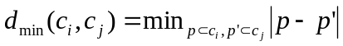 (4.1)
最大距离：
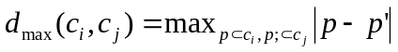 (4.2)
平均值距离：
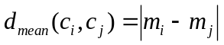 (4.3)
平均距离：
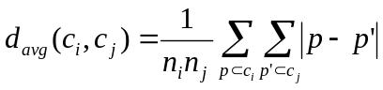 (4.4)
这里给出采用最小距离的凝聚层次聚类算法流程：
(1) 将每个对象看作一类，计算两两之间的最小距离；
(2) 将距离最小的两个类合并成一个新类；
(3) 重新计算新类与所有类之间的距离；
(4) 重复(2)、(3)，直到所有类最后合并成一类。
4.1.3 SOM聚类算法
SOM神经网络^{[33]}是由芬兰神经网络专家Kohonen教授提出的，该算法假设在输入对象中存在一些拓扑结构或顺序，可以实现从输入空间(n维)到输出平面(2维)的降维映射，其映射具有拓扑特征保持性质,与实际的大脑处理有很强的理论联系。
SOM网络包含输入层和输出层。输入层对应一个高维的输入向量，输出层由一系列组织在2维网格上的有序节点构成，输入节点与输出节点通过权重向量连接。 学习过程中，找到与之距离最短的输出层单元，即获胜单元，对其更新。同时，将邻近区域的权值更新，使输出节点保持输入向量的拓扑特征。
算法流程：
(1) 网络初始化，对输出层每个节点权重赋初值；
(2) 将输入样本中随机选取输入向量，找到与输入向量距离最小的权重向量；
(3) 定义获胜单元，在获胜单元的邻近区域调整权重使其向输入向量靠拢；
(4) 提供新样本、进行训练；
(5) 收缩邻域半径、减小学习率、重复，直到小于允许值，输出聚类结果。

4.2 离线训练阶段
离线阶段我们可以大致划分为以下步骤：
- 将实验区域划分为数个体积相等的网格，并在每个网格中心进行AP采集。
- 将采集到的AP进行筛选，选择出对我们定位效益较大的AP集合，后续定位中，我们将只采用筛选出来的AP的RSS值进行定位，而摒除那些对定位效益低的AP。
- 在完成AP选择后，将所采集到的所有网格进行聚类，将接收到的wifi信号相似度高的网格聚为一个簇。
- 在聚类完成后，为每个簇建立相应的决策树，后续定位中将使用决策树来定位到具体位置。
4.2.1 离线阶段的AP选择
通常，在室内环境中，你可以在某个位置检测到所有覆盖该位置的AP，例如在我们所选的实验环境中，我们在大部分位置可以检测到20个以上的AP。而在实际定位中时，很多情况下选用的AP数量越多对定位的正面影响越大，也就是定位越准确。不过这也不是绝对的，在后文中我们会讲到，随着AP数量增长，定位精度同样有可能下降。但是在大体上看，选择的AP数量增长确实是会提高定位精度。然而随着AP选用数量的增长，系统的计算量也将增大，而且在AP数量增长到一定界限以后，AP数量变化对定位精度的影响就会变得微小。而且在离线训练过程中，每一个采样点所采集到的AP数量肯定是相当庞大的，而其中有些AP对于定位并没有太大的效益。有些AP甚至会对我们的定位起到干扰作用，所以我们必须确定一个合理的AP选择标准来进行AP筛选，这也是室内定位系统构建中最为重要的环节之一。
在此我们采用了一种基于信息增益的AP选择方法，该方法在我发现它的文献中被称为InfoGain方法^{[34][35]}。使用InfoGain进行AP选择的想法如下：假设在基于网格的定位系统中，n是网格总数，m是整个实验区域可检测到的所有AP的总数。对于每个网格，每个AP被视为一个特征，网格由这m个特征描述。对于特定网格G，离线收集来自所有AP的信号样本，并将来自AP _{i}的平均信号强度作为G的第i个特征值。由于它们的物理位置以及信号传播的特性，可能其中一些AP没有覆盖到G。在这种情况下，将那些G检测不到的AP的RSS特征值设置为-95，这是在环境中所能接收的wifi信号的最小强度。AP选择的InfoGain标准是评估每个AP在区域内的辨识度，并选择其中在区域内辨识度最高的。特征AP _{i}的辨识度在AP和网格已知时可以通过信息熵形式来表示。具体来说，其计算公式如式(4.5)所示：
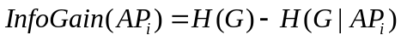 (4.5)
其中：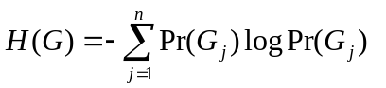是AP值AP_{i}未知时，方格G的熵。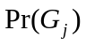是方格G_{j}选中的概率，考虑到终端在待定位区域平等地处于各个方格中，认为其是平均分布。 计算 AP_{i}已知时方格的条件熵，v是来自AP_{i}的某个信号值，对AP_{i}在区域内的每一个可能值求和。
对于每个AP，我们都使用式(4.5)计算信息增益。然后我们将所有AP以计算出的InfoGain值进行排序，选择其中的前k个AP。这个k值我们会在后续实验时进行实验对比确定。与传统的直接选择环境中分布均值最高的前k个AP相比，这种InfoGain方法选择的AP辨识度更强，对我们定位的增益更明显。例如，在室内环境中可能会有一个AP覆盖了实验环境的大部分区域且信号强度较大，但是在其覆盖区域内其RSS值变化并不明显，这样的AP在实际定位中的效益肯定是很低的，如果使用按照均值的方法定位，这种AP会被排在很靠前的位置，但是在InfoGain中，这种AP的排名则会相对靠后。
4.2.2 网格聚类
在完成AP选择之后，我们将对实验区域内的所有网格进行聚类。在聚类过程中我们将使用上文所述的K-means聚类算法。具体步骤如下：
- 选取k个网格作为我们最初了k个簇的中心。
- 遍历所有网格，将每个网格接收到的所有AP特征与这k个中心进行比较，选出k个中心中与其最为相似的点，将该网格与这个点聚入一个簇。这里AP和这k个中心的比较我们将使用最近邻法来衡量其相似度。
- 在所有网格都聚入其中某个簇后，我们为k个簇重新选取中心，这里为了不造成不必要的计算且能保证同一簇的成员在空间上相邻，我们选取最接近簇内所有网格平面坐标均值的网格作为簇中心。
- 重复2.3步骤，直到k个中心不再变化，则聚类完成。
不难看出，在聚类过程中，我们最关键的问题就是确定一个最合理的K值。如果K过大，则系统的计算量则会偏大，而且在后续定位中由于簇数量偏大，定位所需要的AP数量也会上升，否则很可能会导致定位精度下降。而如果K过小，则会造成分出来的簇过大，簇内定位的难度和计算量会上升，聚类方法存在的意义也变得薄弱，而且在K过小的情况下，也会造成定位精度的下降。所以，确定良好的K值非常重要，这还需要我们后续对实验环境进行具体实验才能确定最适合我们实验场所的k值。
4.2.3 为每个簇建立决策树
到了这一步，我们已经完成了网格的聚类。在实际的定位中，我们就可以通过对比移动终端所接收到的wifi信号和已经确定的k个簇中心来定位到具体的簇了。而接下来，我们还需要定位出目标具体在哪一个网格来完善我们的定位系统。所以我们将采用为每个簇构建一个决策树^{[36]}来的方式来定位到具体的网格。
决策树从根节点开始，每一个非叶子节点上都会有一个决定决策树方向的关于AP信号强度的问题，而每一个叶子节点对应一个网格。当获取到所在位置信号强度，并定位到所在簇后，将信号强度带入该簇的决策树中进行分析，从根节点开始根据每一个问题走向相应子节点，最终所到达的叶子节点所对应的网格就是我们的定位结果。
例如，在实验中我们假设一个簇中包含8个网格(g1-g8)。可能会建立一个如图4.1所示的决策树。每一个节点上有一个关于某从某AP接收到的信号强度的问题，从根节点每经过一个节点都会根据节点上的问题走向不同的子节点，直到最终定位到具体的网格。
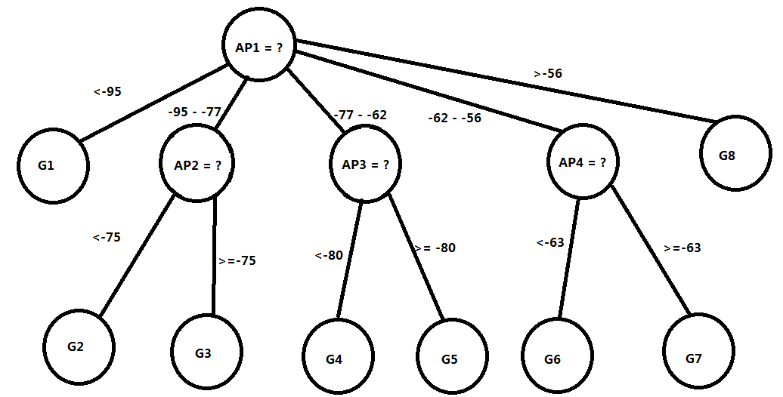
图4.1 为某个簇建立的决策树举例
本实验中，我们将采用C4.5决策树算法^{[36]}来为各个簇构建决策树。C4.5是由ID3拓展出来的一种数据挖掘算法。ID3算法是一种用来构建决策树的贪心算法。在ID3算法中，使用信息增益来作为分裂元素选择的度量。计算信息增益，首先要计算所有元素的信息熵，如式(4.6)所示：
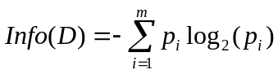 (4.6)
然后按照属性A划分D中的元祖，A会将D分为V个不同的类。在该划分之后，为了得到准确的分类，需要式(4.7)来计算A元素的属性熵。
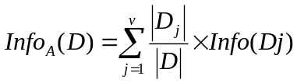 (4.7)
元素A的信息增益定义为信息熵减去元素A的属性熵：
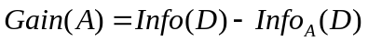 (4.8)
而C4.5的最终对分裂元素的判定也不再是基于信息增益而是基于信息增益率。信息增一律使用“分裂信息”值将信息增益规范化。计算公式如式(4.9)所示：
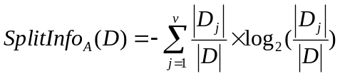 (4.9)
这个值表示通过将训练数据及D划分成对应于属性A
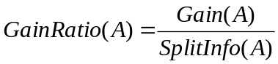 (4.10)
而在我们的系统中，上述D在系统中对于根节点就是每一个簇，而对于非根非叶子节点就是经过父节点筛选后的网格的集合，m即是D检测到的所有AP的数量，当然通过InfoGain选择之后的AP，而A则是该网格集合内检测到的AP。在建立决策树时，我们首先计算找出簇中信息增益率最大的AP，然后寻找该AP的RSS分布，根据分布情况分出适当的几个子集，即分支，然后在对分出来的子集重复上述步骤，不断递归，当某个子集只有一个网格时，即为叶子节点，当所有分支均分裂到叶子节点时，决策树的建立就完成了。
4.3 在线定位阶段
在确定好模型以后，我们就可以将其应用于在线定位来为移动终端定位到自己的具体位置。具体步骤为首先由终端检测周围所有AP的RSS值，然后从中选出我们经过AP选择确定的AP的RSS值，将这些RSS值用于测量与已经确定的k个簇中心的距离，得到与其距离最小的簇中心所在簇记为测量点所在簇，最后通过该簇的决策树来确认终端所在的具体位置。
这里我们所进行测量距离的方法，包括在4.2节中我们聚类时的相似度对比的方法，均使用我们之前在2.3节中所提到的最近邻法的计算公式，具体使用时如式(4.11)所示：
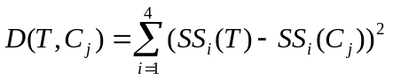 (4.11)
即测量以所有AP值为准测量两点之间的欧氏距离。而为了加强公式对检测到相同AP的网格相似性和检测到AP有差异网格的区分度，我们在此约定若对于某AP，网格G_{a}能检测到该AP而网格G_{b}检测不到，则将G_{b}对该AP的检测值规定为-95，如同前面InfoGain标准中的做法一样。
例如，如果G_{a}和G_{b}的值如同表4.1所示，则其距离为d=(-70 - (-80))²+(-75 - (-80))²+(-85 - (-95))²=100+25+100=225。
表4.1 G_{a}和G_{b}网格AP欧式距离举例
接入点 | AP₁ | AP₂ | AP₃
G_{a} | -70 | -75 | 检测不到
G_{b} | -80 | -80 | -85

4.4 本章小结
本章对整个定位系统进行了基本的设计，阐述了本课题中我们所采用的各种算法和技术并大致说明了理由。其中我们首先介绍了我们系统的最大特点，采用了聚类技术，并介绍了比较经典的一些聚类技术。然后，我们对离线阶段的流程和使用的算法进行了介绍并说明了我们这么设计的理由，并介绍了我们的系统的另一特色技术决策树算法。最后，我们说明了在线定位阶段的工作流程。到此为止，本文的理论知识已经基本介绍完毕，后续我们将在实验中通过数据验证我们所阐述的理论。

定位系统的实验分析及性能评估
之前我们已经完整叙述了整个定位系统的具体流程和所需要用到的各种技术和方法。接下来，我们将要把我们所规划好的室内定位系统在android系统下实现，并在我们的室内实验环境中进行实验测试。具体的流程将和实验结果我们将在本章进行详细的说明和分析。
5.1 定位系统的实现及实验数据采集
5.1.1 指纹库采集
本实验场景位于西安电子科技大学新校区海棠宿舍10号楼3楼2区，具体如前文所示，我们将实验场所划分为102个1.6m*1.6m的网格，如图5.1所示。我们将采样时间规定为早上9点半，下午3点半和晚上10点半这些人在楼道活动相对少的时间，每一分钟采一次样，每个时段采集十次，然后把出现次数低于采样总数65%的AP全部清除掉，剩下的AP再经过AP选择来生成我们的指纹库。采样的设备为华为荣耀V8手机，采样时保证半径2m内没有人，以减小人体对数据的影响。在实验过程中，我们将通过mac地址来区分各个AP。在采样完毕后，我们发现在全区域能检测到的所有mac地址不同的AP总共有604个，这是一个惊人的数字，这也足见AP选择在室内定位中的重要性，使用数百个AP进行定位的计算量可以说是完全无法接受的，这样的计算量必然会使定位系统的适用性变得很差。所以接下来，我们将进行我们的AP选择的过程。
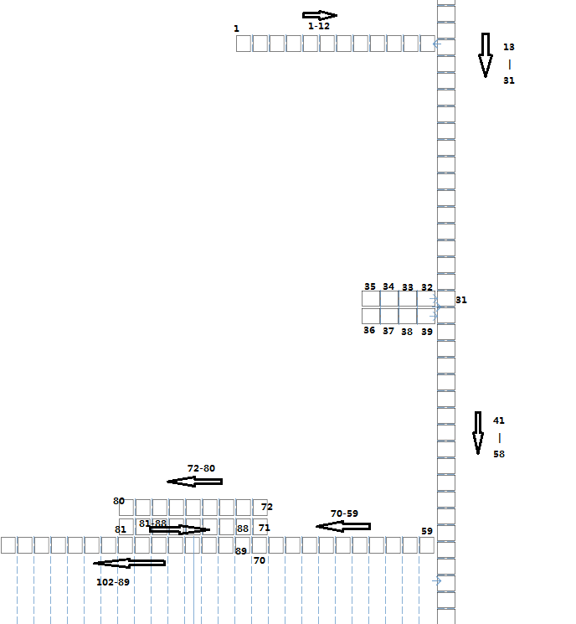
图5.1 实验环境的网格划分结果
5.1.2 离线阶段的AP选择
在此阶段我们将对检测到的所有AP进行筛选。在之前的内容中，我们已经确定了将使用InfoGainAP选择标准来进行我们的AP筛选。而在此，我们需要首先将InfoGain标准和传统的以区域内信号平均强度值筛选AP的方法(MaxMean方法)^{[37]}进行一个实验比较。原则上我们应该要实施从选择1个AP到选择所有AP的实验比较，但是介于我们实验环境的AP数量实在是过于巨大，也为了减小我们的工作量，我们只做从3个AP到30个AP之间的比较，由于此处我们还没有确定我们的分群数，这里我们的定位精度比较将使用前文所述的K近邻法来进行定位,这里我们暂时取一个k=4来定位，即找到与定位点欧式距离最近的四个点的坐标平均值作为定位结果。实验对比的结果如图5.2所示。
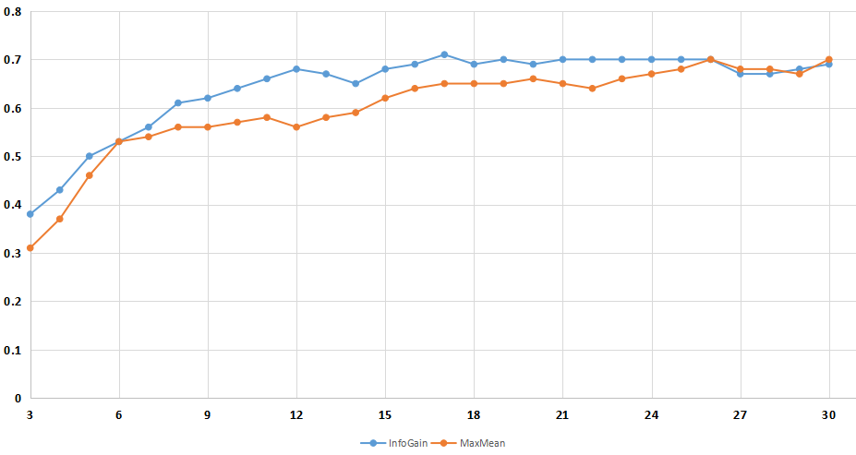
图5.2 InfoGain和MaxMeanAP数量对定位精度影响的比较
我们可以很清楚地看到，在AP数量较少的时候，InfoGain选择标准比起MaxMean有着较为明显的优势尤其在6-23这段范围，InfoGain展现出了极强的优势，而在大部分定位系统中，是不会用到20个以上的AP来进行定位的，可见InfoGain确实在很多情况下更适用于wifi指纹定位。
5.1.3 网格聚类
在确定好AP选择的方法后，我们将使用收集到的数据对网格进行聚类，同样，为了保证工作量在可控范围内，我们对AP数量进行了限制，使用的AP数量不会超过25。在此，我们将使用K-means聚类方法来对所有网格进行聚类，而前文我们已经分析过，在K-means算法中，k值的确定尤为重要，所以在此，我们首先对聚类的数量对聚类精度的影响进行一个实验对比。在次过程中，我们将使用最大AP25来进行实验，即使用InfoGain值排前25的AP进行实验。为了方便在聚类过程中进行对比分析，我们引入了这个聚类精度而的概念，我们规定聚类精度是指在我们使用K-means算法对网格进行聚类后，我们再在各个网格进行离线聚类，即通过测量该网格与聚类得到的K个中心的距离得到该网格属于哪个簇。离线聚类的结果与我们用K-means算法得到的聚类结果一致的网格数和总网格数的比值即为聚类精度。除此之外，我们之前也提到过，K-means聚类方法起始选择的k个点的不同会对聚类结果有一定的影响，而我们在实验中也只能每次聚类都随机选取k个初始点，所以我们对于每个k值都进行3次聚类实验，取精度最高的那一次作为我们的结果。我们最终对k值的实验结果 如图5.3所示。
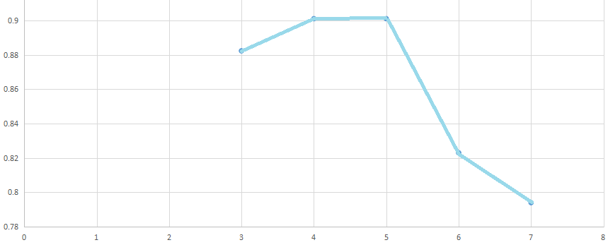
图5.3 k值对聚类精度的影响
从图中我们不难看出，簇数量为4和5时聚类精度最高，能达到九成左右，而簇数量再继续增大则精度造成了较为明显的下滑，故簇数量应该为4或5。而我们的实验区域公有102个网格，数量较为庞大，增大簇的数量会对簇内部的局部定位有增益，所以，我们最终选择确定k值为5。
在确定了分群的数量以后，接下来我们将对定位到簇阶段的AP数量的选择进行实验比对。在之前我们是使用全部25个AP来进行定位的，接下来我们将对比AP数量对聚类精度的影响。同样，考虑到工作量的因素，我们直接从7个AP开始进行实验比较，因为一般来说6个及以下的AP数量定位精度是不能接受的。AP数量对聚类精度的影响如图5.4所示。
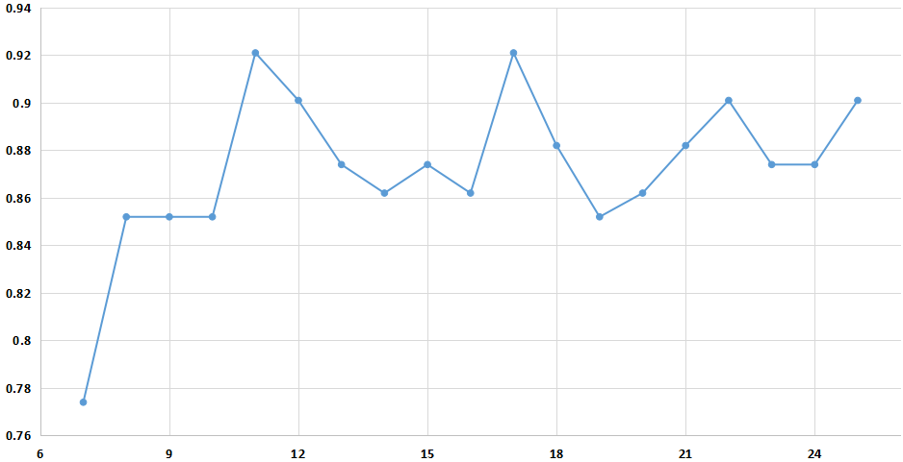

图5.4 AP数量对聚类精度影响
从图中我们可以看到，在AP数量11和17时系统的聚类精度达到了最高，精度高达大概92%，而处于减小计算量的原则，我们将选用AP数量为11，即在之后的定位中，我们在定位到簇阶段将仅使用InfoGain值排在前11的AP来进行簇的定位。
经过离线阶段的聚类，我们已经得到了分群完毕的室内区域，而我们最终的分群结果如图5.5所示。
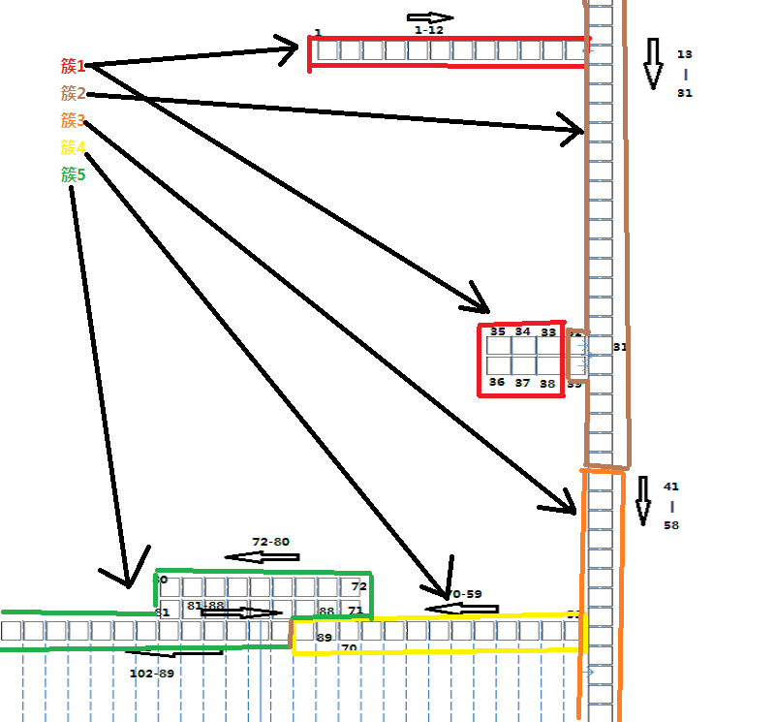
图5.5 实验区域的最终聚类结果
5.1.4 决策树的构建
决策树构建我们使用的是C4.5算法，这点在前文中也已经介绍过，而在实际的系统构建中，决策树方法会面临每次定位时收集到同一AP的RSS值不同的问题。Wifi技术是基于IEEE802.11协议，工作频段在2.4GHZ，在实际定位时，必然会面临RSS值随时间变化的问题。而决策树每一节点的判定都是只基于一个AP的RSS值，所以我们的分支条件必须把握好。一旦在决策树中某次判定由于RSS值的变化超过了判断边界导致错误走错了分支，则会造成定位错误，所以，减少决策树的深度，可以降低定位误差，因此，我们在建立决策树时选用多叉决策树的方式。而对于决策树分叉时为了减小误差应当考虑到各子系统基于RSS值的信息熵，所以，当分裂元素即某个AP确定后，若在其RSS分布中出现距离较大的情况，则将其作为一个分裂点。我们采用这样的形式来进行决策树的建立。
在决策树建立的过程中我们又会面临AP选择的问题，因为InfoGian是计算AP在区域内的辨识度，我们一开始所选择的AP是在整个实验区域辨识度最高的，而构建决策树时，我们应当选择分别在各个簇中辨识度最高的AP，所以我们需要再次使用InfoGain选择标准为每个簇选择AP。而不同簇所需要的AP数量也是不同的，我们为每个簇进行实验对比，来得到其最佳AP数量。我们的实验结果如图5.6到图5.10所示。最终我们所选取的AP数量及各簇内部的定位精度如表5.1所示。
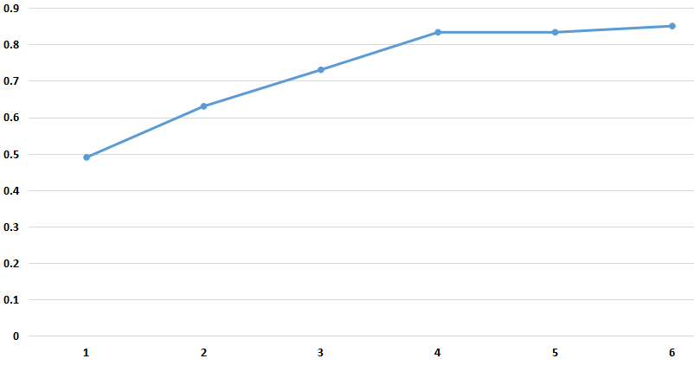
图5.6 簇1AP数量对定位精度的影响
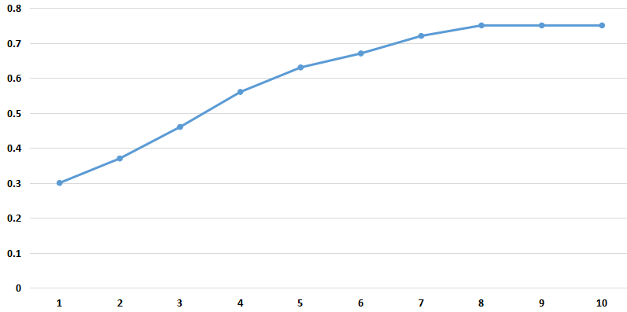
图5.7 簇2AP数量对定位精度影响
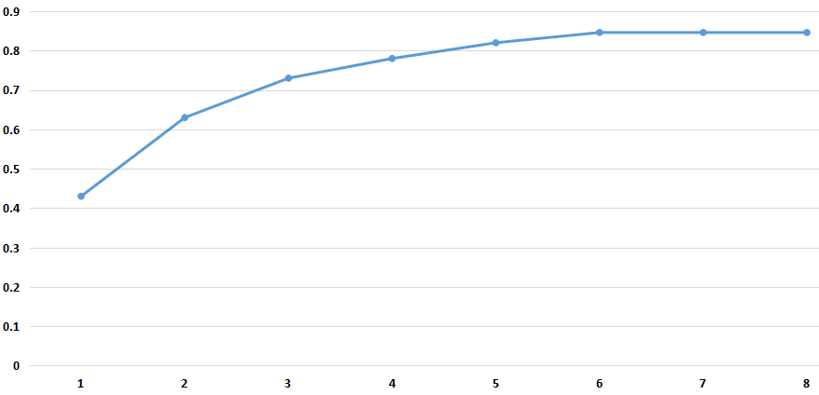
图5.8 簇3AP数量对定位精度影响
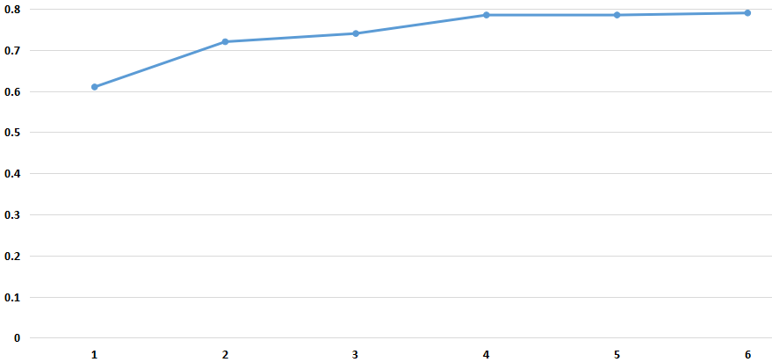
图5.9 簇4AP数量对定位精度影响
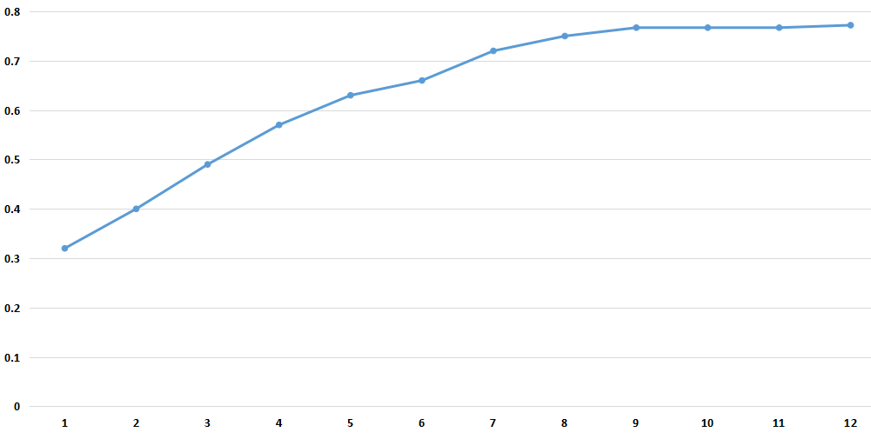
图5.10 簇5AP数量对定位精度的影响

表5.1 各个簇AP数量选取结果
簇 | AP数量 | 定位精度
1 | 4 | 83.3%
2 | 8 | 75%
3 | 6 | 84.6%
4 | 4 | 78.5%
5 | 9 | 76.7%

5.2 定位系统性能评估
至此，我们的定位系统已经完全完成。我们的定位系统的在线定位工作的流程可总结如下：
- 获取到当前终端所检测到的所有AP的RSS值。
- 将于指纹库中定位簇所用的前11个APmac地址相同的AP的RSS值提取出来，并用这些RSS值与所选定的5个簇中心计算距离，距离最小的簇中心所在簇即为终端所在簇。
- 提取出所在簇定位用到的AP，根据所在簇的决策树利用这些AP的值判定终端所在网格。
接下来，我们要从各方面对我们的定位系统进行性能分析。在进行性能分析时，我们将把我们的定位方案和InfoGianAP选择+K近邻法进行比较，即经过InfoGianAP筛选后将K个与定位点欧氏距离最近的点的坐标平均值作为定位结果的方法进行比较。而这里的K值我们经过实验得出最适合我们实验场所的K值为5，后续我们使用时都默认使用K=5的KNN方法，这里我们不再多作说明。
5.2.1 定位精度分析
我们系统的总体定位精度为大概1.6m/77.4%。为了对我们的系统进行分析，我们将系统与采用InfoGianAP选择+K近邻法的系统的在不同AP数量下定位到1.6m以内的定位精度进行对比。如图5.11所示。我们可以发现，InfoGianAP选择+K近邻法在我们的实验环境中效果相对于我们的系统并不理想，即使在AP数量达到21的情况下，InfoGianAP选择+K近邻法的定位精度也并没有超过我们加入聚类方法的聚类精度。而我们知道直接KNN方法的计算量相对而言是很巨大的，如果再使用如此多的AP则更无法接受，因此，我们定位系统的定位精度还是比较令人满意的。
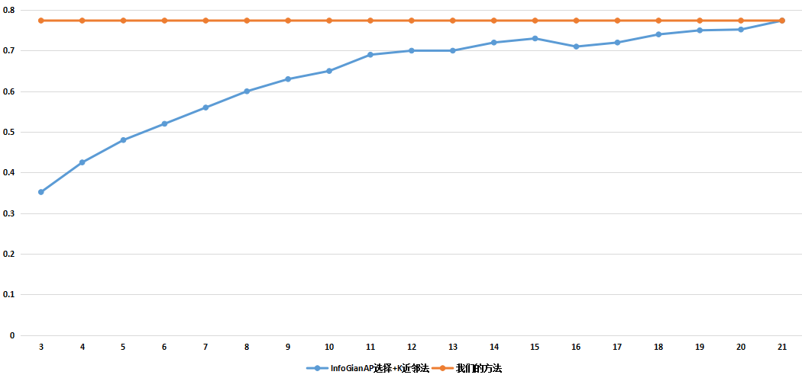
图5.11 InfoGianAP选择+K近邻法与我们的方法定位精度对比
5.2.2 定位稳定性分析
定位稳定性用定位方差表示，是评价定位系统的重要标准。定位方差表示在某个点多次定位测试得到的多个定位结果坐标分别与均值坐标之差的平方和的平均数，如式(5.1)所示。表示的是该定位坐标数据集与均值坐标之间的偏离程度。定位方差越小，代表系统稳定性越高。
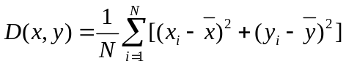 (5.1)
其中(x _{i}，y _{i})为数据集中第 i 个定位结果坐标, x , y 为定位结果数据集的均值坐标。
同样，将我们的定位系统和InfoGianAP选择+K近邻法进行对比，在此，我们采用AP数量为21，因为前面我们可以看到当AP数量为21时InfoGianAP选择+K近邻法精度已经基本和我们的方法一致。我们在AP数量相对较多的网格54处进行了连续十次实验并计算了其定位方差，对比结果如图5.12所示。
可以看到，本文的方案的定位方差并不算低，所以定位稳定性也并不是那么高，这也是由于决策树方法容易受信号波动影响的原因，但是跟纯粹的KNN算法比较，本方案也只是略显劣势，大体上能达到满意程度。
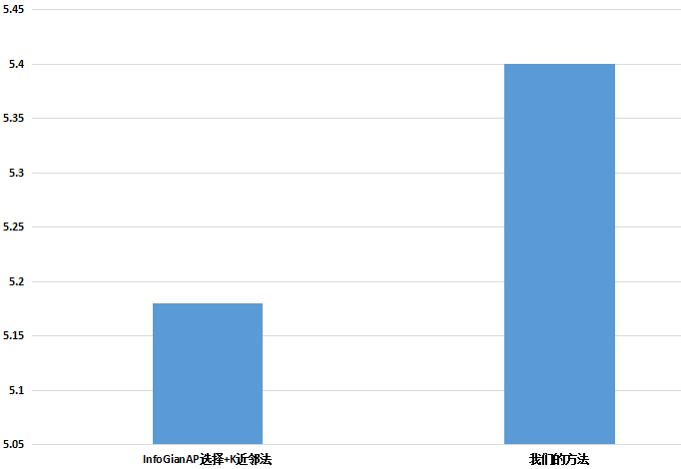
图5.12 KNN与本文方案定位方差对比
5.2.3 定位速度分析
定位速度主要取决于时间复杂度，本文采用了聚类加决策树的方法，最大的优势就在于大大减少了算法的时间复杂度，也就是大大减少了定位系统的计算量。因此，本方案在定位速度上是具有巨大优势的。在此将本方案再次与InfoGianAP选择+K近邻法做比较来验证我们的说法。对比如图5.13所示，图中纵轴单位为ms。
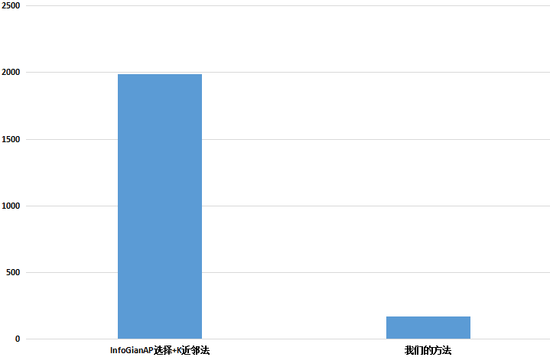
图5.13 KNN与本方案定位速度比较
可以看到，本方案的定位速度确实远远快于KNN方法。因此，本方案的定位速度绝对可以说是非常优秀的。而且由此可见本方案的计算量确实远远小于KNN方法，因此我们所采用的方法在能耗上确实颇为优秀，这也证实了我们选择聚类方法的优势所在。

综合上述分析，本文所采用的方案在各方面的性能都确实能够令人满意，尤其是在定位速度这一方面。可以说本次课题所采用的定位系统是比较成功的。

5.3 本章小结
本章是对定位系统的具体实现及相应实验数据的采集分析，以及对定位系统的性能分析。首先讨论了聚类中使用K-means算法k值的选取，在确定k值以后又对AP数量对聚类的影响做了讨论，并最终选定AP数量为11。随后对决策树方法进行了实现，实验确定了每个簇建立决策树使用的AP数量。最后，将本文所采用的定位方案与KNN方法进行对比分析定位系统性能。最终得出结论本课题的定位系统定位精度和定位稳定性都能大致令人满意，而且定位速度方面表现十分优秀。

第六章 总结与展望
6.1 全文总结
当前室内定位技术的研究引起了越来越多专家学者的兴趣。由于GPS信号对建筑穿透能力有限，无法良好应用于室内定位。本文对现有的各种室内定位技术进行了合理的对比分析，其中wifi指纹定位方法由于其架设难度小、成本低、易于实现、不需要其他硬件设备支持且无累计误差等优点，是目前室内定位领域最具发展前景也最受欢迎的技术。因此也成为本文决定研究的定位技术。
传统的wifi室内定位技术往往计算量巨大，会伴随着非常大的能耗，且定位速度无法令人满意。所以，我们决定采用聚类的方法来解决这一问题。因此，我们采用了聚类加上决策树的方法来设计定位系统。
在定位系统设计完成以后，我们通过实验对比的方式解决了一些关键性因子的选择问题，并最终良好实现了我们的系统。最终的实验结果证明，我们的系统在定位精度和稳定性方面都基本令人满意，且在定位速度方面表现出了极高的性能。事实证明了我们所采用的这套方案是切实可行的。
6.2 未来展望
虽然我们已经做了很多的工作研究，不过我们的方案还是显得非常的稚嫩，不难发现，我们的定位系统在定位精度和稳定性方面并没有什么优秀的表现。因此，往后的工作还应该有：
- 传统的方法在采样阶段需要采集大量信号，付出的人力成本和时间成本很大，因此可以探究自动化快速构建指纹数据库的方法，从而减小采样成本，便于定位系统的快速部署。
- 可以尝试将行人航位推算法结合进来，这样可以提升系统的定位精度，而且不会造成计算量的过度增大。
- 可以在决策树方面继续进行改进，寻找更能适应wifi信号波动的方法以提升系统的精确性和稳定性。

参考文献
[1]Steenstra J, Taylor K S, Chen L, et al. Location based service (LBS) system and method for creating a social network: U.S. Patent 8,688,143[P]. 2014-4-1.
[2]何其畏，高利．GPS定位精度的提高及其应用[J]．微计算机信息，2006(05s)：282—283．
[3]林青，李选杰．蜂窝无线定位技术及其应用[J]．陕西工学院学报，2004，19(4)：11—14．
[4]Bahl P, Padmanabhan V N. RADAR: An in-building RF-based user location and tracking system[C]//INFOCOM 2000. Nineteenth Annual Joint Conference of the IEEE Computer and Communications Societies. Proceedings. IEEE. Ieee, 2000, 2: 775-784.
[5]Racoma J A. Indooratlas uses magnetic fields for location-awareness in buildings and large structures[J].2013.
[6]Wu C, Yang Z, Liu Y, et al.WILL: Wireless indoor localization without site survey[J].Parallel and Distributed Systems,IEEE Transactions on, 2013,24(4):839-848.
[7]Yang Z, Wu C, Liu Y. Locating in fingerprint space: wireless indoor localization with little human intervention[C]//Proceedings of the 18th annual international conference on Mobile computing and networking. ACM, 2012: 269-280.
[8]魏雷．WIFI位置指纹定位技术研究及仿真器设计[D]。西南交通大学，2012．
[9]史龙．无线传感器网络自身定位算法研究[D]．西北工业大学，2005．
[10]Priyantha N B，Cbakraborty A，Balakrishnan H．The cricket location—support system[C]．AcM，2000．
[11]Hightower J，Want R，Borriello G．Spot0N：An indoor 3D 1ocation sensing technology based on RF signal strength[J]．2000．
[12]Bahl P, Padmanabhan V N. RADAR: An in-building RF-based user location and tracking system[C].
[13]Youssef M，Agrawala A．The Horus WLAN location determination system[C]．ACM，2005．
[14]Youssef M，Agrawala A．Continuous space estimation for WLAN location determination systems[C]．IEEE，2004．
[15]Youssef M，Agrawala A．Handling samples correlation in the horus system[C]．IEEE，2004．
[16]Yaussef M，Agrawala A．Small-scale compensation for WLAN Location determination systems[C]．IEEE，2003．
[17]秦泅明．基于位置指纹的wiFi室内定位技术研究[D]．电子科技大学。2013．
[18]魏雷．WIFI位置指纹定位技术研究及仿真器设计[D]。西南交通大学，2012．
[19]Ho, K.C.: Bias Reduction for an Explicit Solution of Source Localization Using TDOA. IEEE Transactions on Signal Processing 60, 2101–2114(2012)
[20] Chao C, Lee J M. An Indoor Localization System Based on TDOA for a Rail Robot[J]. Journal of Anyang Institute of Technology, 2013, 2: 019.
[21]Yang S H, Kim H S, Son Y H, et al. Three-Dimensional Visible Light Indoor Localization Using AOA and RSS With Multiple Optical Receivers[J]. Journal of Lightwave Technology, 2014, 32(14): 2480-2485.
[22]Liu H, Darabi H, Banerjee P, et al. Survey of wireless indoor positioning techniques and systems[J]. Systems, Man, and Cybernetics, Part C: Applications and Reviews, IEEE Transactions on, 2007, 37(6): 1067-1080.
[23] Uddin M, Nadeem T, Maly K, et al. SmartSpaghetti: Accurate and Robust Tracking of Human‘s location[J].2014.
[24] F. Li, C. Zhao, G. Ding, J. Gong, C. Liu, and F. Zhao, ―A reliable and accurate indoor localization method using phone inertial sensors,‖. In Proceedings of the 2012 ACM Conference on Ubiquitous Computing, UbiComp 12.
[25]Gargenta M, Nakamura M. Learning Android: Develop Mobile Apps Using Java and Eclipse[M]. " O'Reilly Media, Inc.", 2014.
[26]徐伟. 基于 Android 手机的室内定位技术研究与实现[D].华中师范大学,2014.
[27]Dang C, Sezaki K, Iwai M. DECL: A circular inference method for indoor pedestrian localization using phone inertial sensors[C]//Mobile Computing and Ubiquitous Networking (ICMU), 2014 Seventh International Conference on. IEEE, 2014: 117-122.
[28] H. Hashemi, “The Indoor Radio Propagation Channel,” vol. 81,
no. 7, pp. 943-968, 1993.
[29]XU Rui, Donald Wunsch 1 1． survey of clustering algorithm[J]．IEEE．Transactions on Neural Networks, 2005,16(3)：645-67 8.
[30] YI Hong, SAM K． Learning assignment order of instances for the constrained k-means clustering algorithm[J]．IEEE Transactions on Systems, Man, and Cybernetics, Part B：Cybernetics,2009,39 (2)：568-574.
[31] 贺玲，吴玲达，蔡益朝．数据挖掘中的聚类算法综述[J]．计算机应用研究，2007，24(1):10-13．
[32] R. Duda, P. Hart, and D. Stork, Pattern Classification. Wiley, 2001.
[33]李戈，邵峰晶，朱本浩．基于神经网络聚类的研究[J]．青岛大学学报，2001，16(4)：21-24.
[34]Yiqiang Chen, Qiang Yang,IEEE TRANSACTIONS ON KNOWLEDGE AND DATA ENGINEERING, VOL. 18, NO. 7, JULY 2006.
[35] T. Mitchell, Machine Learning. McGraw-Hill, 1997.
[36] J.R. Quinlan, C4.5: Programs for Machine Learning. Morgan Kaufmann Publishers, 1993.
[37] M. Youssef, A. Agrawala, and U. Shankar, “WLAN Location Determination via Clustering and Probability Distributions,” Proc.IEEE Pervasive Computing, pp. 143-152, Mar. 2003.

